### **Relatório DER**

Cada integrante do grupo compartilhou seu ponto de vista e ideias para o DER do projeto, as seguintes tabelas escolhidas foram:

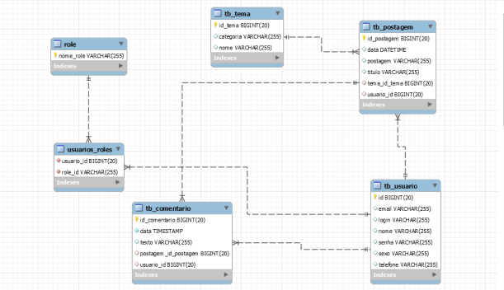

Por tratar-se de um tema sério, onde a ética e respeito são extremamente importantes, solicitamos identificação do usuário de uma forma detalhada, para que futuros investidores possam entrar em contato com todos, de uma forma mais clara, segura e objetiva.